
TOSHKENT DAVLAT TRANSPORT UNIVERSITETI
“Transportda axborot tizimlari va texnologiyalari” kafedrasi

“Dasturiy ta’minot tizimlarini loyhalash” fanidan

6-LABORATORIYA ISHI

HISOBOTI

MAVZU:
UML diagrammalarini qurish: State va Activity diagrammalari. “Bank tranzaksiyasi” obyektining holatlarini State diagrammada ifodalash

Tekshirdi:Uralov N
Bajardi:Umarov J

Toshkent -2026 y

3.2. UML DIAGRAMMALARINI QURISH: STATE VA ACTIVITY DIAGRAMMALARI
1. Ishning maqsadi
UML (Unified Modeling Language) tilining xatti-harakatni modellashtiruvchi diagrammalaridan State (holatlar) va Activity (faoliyat) diagrammalarining mohiyati bilan tanishish, ularning belgilari va qurish qoidalarini o‘rganish hamda “Bank tranzaksiyasi” obyektining hayot sikli davomidagi holatlarini State diagrammada ifodalash ko‘nikmasini hosil qilish.
2. Topshiriq
Variant 14: “Bank tranzaksiyasi” obyektining holatlarini State diagrammada ifodalang. Nazariy qismni yoriting, diagrammani quring va xulosa yozing.
3. Nazariy qism
UML — dasturiy ta’minot tizimlarini vizual tarzda tavsiflash, loyihalash va hujjatlashtirish uchun mo‘ljallangan umumiy maqsadli modellashtirish tilidir. UML diagrammalari ikki katta guruhga bo‘linadi: tizimning tuzilishini ko‘rsatuvchi strukturaviy diagrammalar (Class, Component, Deployment va boshqalar) hamda tizimning vaqt davomidagi xatti-harakatini ko‘rsatuvchi xulq-atvor diagrammalari (Use Case, Sequence, State, Activity va boshqalar).
3.1. State (holatlar) diagrammasi
State diagrammasi (State Machine Diagram) biror obyektning hayot sikli davomida qabul qiladigan holatlarini va bir holatdan boshqasiga o‘tishni keltirib chiqaradigan hodisalarni ko‘rsatadi. Diagramma chekli avtomat tushunchasiga asoslangan: obyekt har bir vaqt momentida aynan bitta holatda bo‘ladi va tashqi yoki ichki hodisa ro‘y berganda yangi holatga o‘tadi. Bunday diagrammalar, ayniqsa, murakkab xulq-atvorga ega obyektlar (buyurtma, hisob, to‘lov, tranzaksiya va h.k.) uchun qulay.
State diagrammasining asosiy elementlari quyidagi jadvalda keltirilgan.
Element | Belgilanishi | Izoh
Boshlang‘ich holat (Initial) | To‘ldirilgan doira | Obyekt hayot sikli boshlanadigan nuqta; diagrammada faqat bitta bo‘ladi.
Holat (State) | Yumaloq burchakli to‘rtburchak | Obyektning ma’lum shart bajarilib turgan davri. Nomi ichiga yoziladi.
O‘tish (Transition) | Strelkali chiziq | Bir holatdan ikkinchisiga o‘tish. Belgilanishi: hodisa [shart] / harakat.
Hodisa (Event) | O‘tish ustidagi yozuv | O‘tishni boshlab beruvchi signal yoki amal.
Shart (Guard) | Kvadrat qavs [ ] | O‘tish faqat shart rost bo‘lgandagina bajariladi.
Harakat (Action) | “/” belgisidan keyingi yozuv | O‘tish vaqtida bajariladigan amal.
Yakuniy holat (Final) | Doira ichidagi to‘ldirilgan doira | Obyekt hayot sikli tugaydigan nuqta.

3.2. Activity (faoliyat) diagrammasi
Activity diagrammasi biror jarayon yoki algoritmning bajarilish ketma-ketligini, ya’ni ish oqimini (workflow) tasvirlaydi. Uning asosiy elementlari: boshlang‘ich va yakuniy tugunlar, harakat (action) tugunlari, qaror (decision) va birlashtirish (merge) tugunlari, parallel bajarilishni ko‘rsatuvchi fork va join chiziqlari hamda mas’uliyat zonalari (swimlane).
State va Activity diagrammalari o‘rtasidagi asosiy farq: State diagrammasi bitta obyektning holatlari va ularning o‘zgarishiga e’tibor beradi (“obyekt qanday holatda?”), Activity diagrammasi esa jarayonda bajariladigan harakatlar ketma-ketligini ko‘rsatadi (“nima bajariladi?”).
4. Amaliy qism: “Bank tranzaksiyasi” State diagrammasi
Bank tranzaksiyasi — mijozning pul o‘tkazish, to‘lov qilish yoki naqd pul yechish kabi amalini ifodalovchi obyekt. U yaratilgan paytdan boshlab yakuniy natijagacha bir nechta holatdan o‘tadi. Quyida tranzaksiyaning asosiy holatlari keltirilgan.
Holat | Tavsifi
Yaratilgan (Created) | Mijoz tranzaksiyani shakllantirdi, lekin hali yuborilmagan.
Tekshirilmoqda (Validating) | Rekvizitlar, hisobdagi mablag‘ va limitlar tekshirilmoqda.
Tasdiq kutilmoqda (Pending) | Summa belgilangan limitdan yuqori bo‘lgani uchun qo‘shimcha tasdiq (masalan, OTP-kod) kutilmoqda.
Bajarilmoqda (Processing) | Pul jo‘natuvchi hisobdan yechilib, qabul qiluvchi hisobga o‘tkazilmoqda.
Bajarildi (Completed) | Tranzaksiya muvaffaqiyatli yakunlandi, hisoblar yangilandi.
Rad etildi (Rejected) | Tekshiruv yoki tasdiqlash muvaffaqiyatsiz tugadi.
Bekor qilindi (Cancelled) | Mijoz bekor qildi yoki texnik xato tufayli amallar bekor qilindi (rollback).
Qaytarildi (Refunded) | Bajarilgan tranzaksiya bo‘yicha mablag‘ qaytarildi.

Holatlar orasidagi o‘tishlar quyidagi jadvalda ko‘rsatilgan.
Qaysi holatdan | Qaysi holatga | Hodisa [shart] / harakat
Boshlang‘ich | Yaratilgan | Tranzaksiya yaratildi
Yaratilgan | Tekshirilmoqda | Yuborish
Yaratilgan | Bekor qilindi | Mijoz bekor qildi
Tekshirilmoqda | Bajarilmoqda | [ma’lumotlar to‘g‘ri, mablag‘ yetarli]
Tekshirilmoqda | Tasdiq kutilmoqda | [summa limitdan yuqori] / OTP so‘rash
Tekshirilmoqda | Rad etildi | [mablag‘ yetarli emas yoki ma’lumot noto‘g‘ri]
Tasdiq kutilmoqda | Bajarilmoqda | Tasdiqlandi
Tasdiq kutilmoqda | Rad etildi | Tasdiqlanmadi yoki vaqt tugadi
Tasdiq kutilmoqda | Bekor qilindi | Mijoz bekor qildi
Bajarilmoqda | Bajarildi | Hisoblar yangilandi
Bajarilmoqda | Bekor qilindi | Texnik xato / rollback
Bajarildi | Qaytarildi | Qaytarish so‘rovi (refund)
Bajarildi, Rad etildi, Bekor qilindi, Qaytarildi | Yakuniy | Tranzaksiya hayot sikli tugadi

Ushbu holatlar va o‘tishlar asosida qurilgan State diagrammasi 1-rasmda keltirilgan.
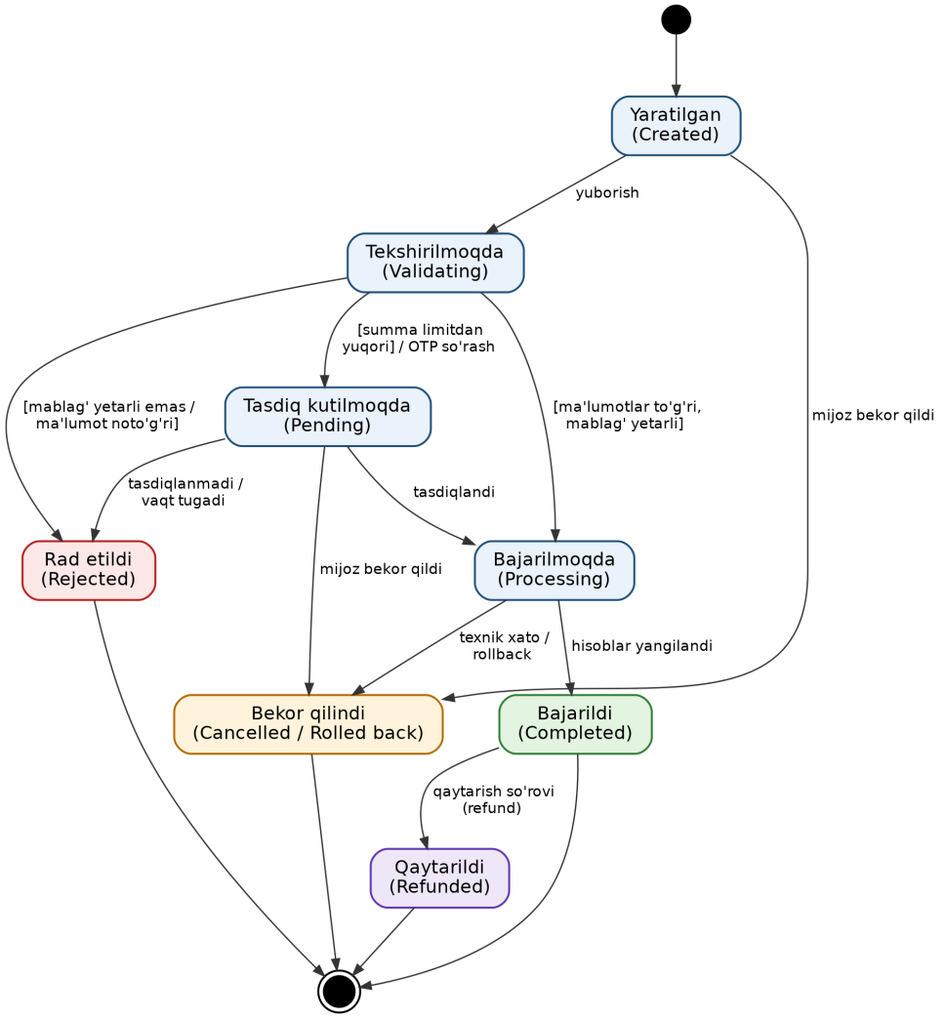
1-rasm. “Bank tranzaksiyasi” obyektining State diagrammasi
5. Xulosa
Laboratoriya ishida UML ning State va Activity diagrammalari o‘rganildi, ularning vazifasi, asosiy elementlari va o‘zaro farqlari yoritildi. Topshiriq bo‘yicha “Bank tranzaksiyasi” obyektining hayot sikli tahlil qilinib, sakkizta holat va ular orasidagi o‘tishlar aniqlandi hamda State diagrammada ifodalandi.
Diagramma tranzaksiyaning yaratilishidan to yakuniy natijagacha (bajarildi, rad etildi, bekor qilindi yoki qaytarildi) qaysi hodisa va shartlar ostida qanday holatga o‘tishini aniq ko‘rsatadi. Bu esa bank tizimining dasturiy ta’minotini loyihalashda tranzaksiyalar bilan ishlash mantig‘ini to‘g‘ri belgilash, xatoliklarni (masalan, mablag‘ yetishmasligi yoki texnik nosozlik) oldindan hisobga olish va ma’lumotlar yaxlitligini ta’minlashga yordam beradi.

